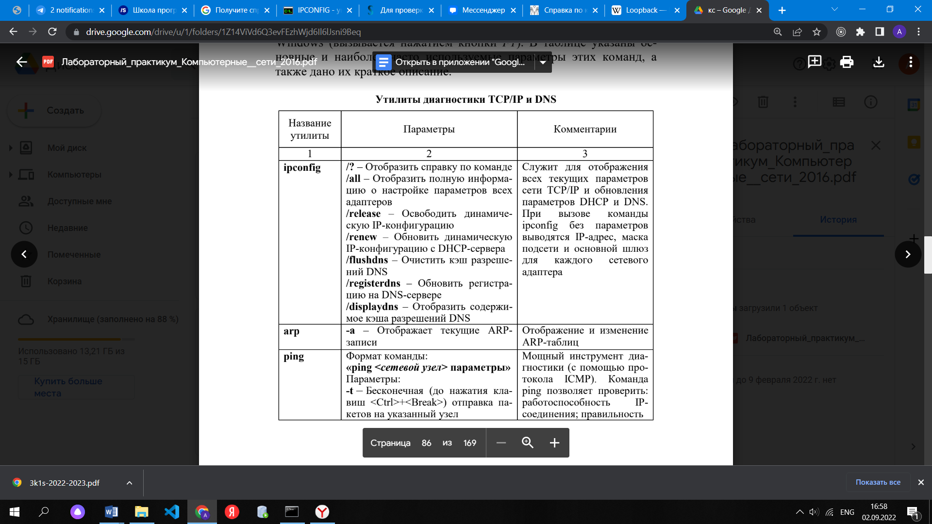

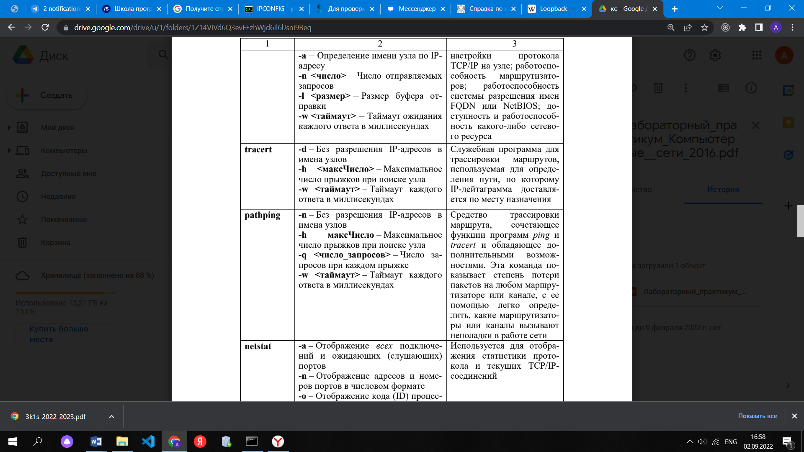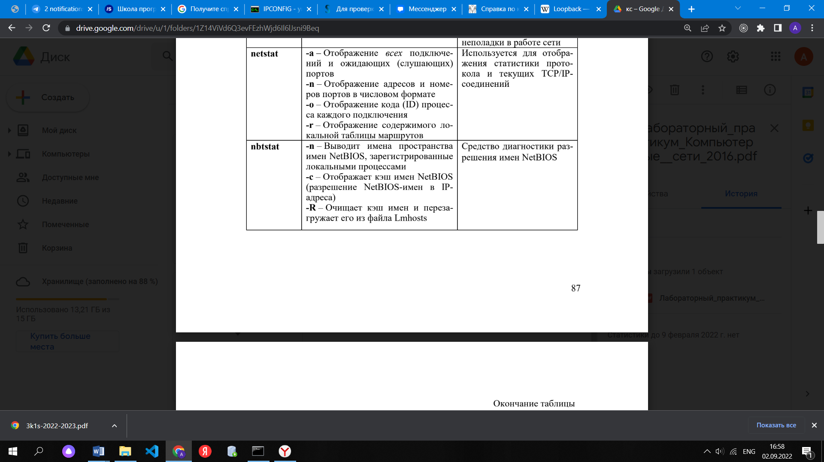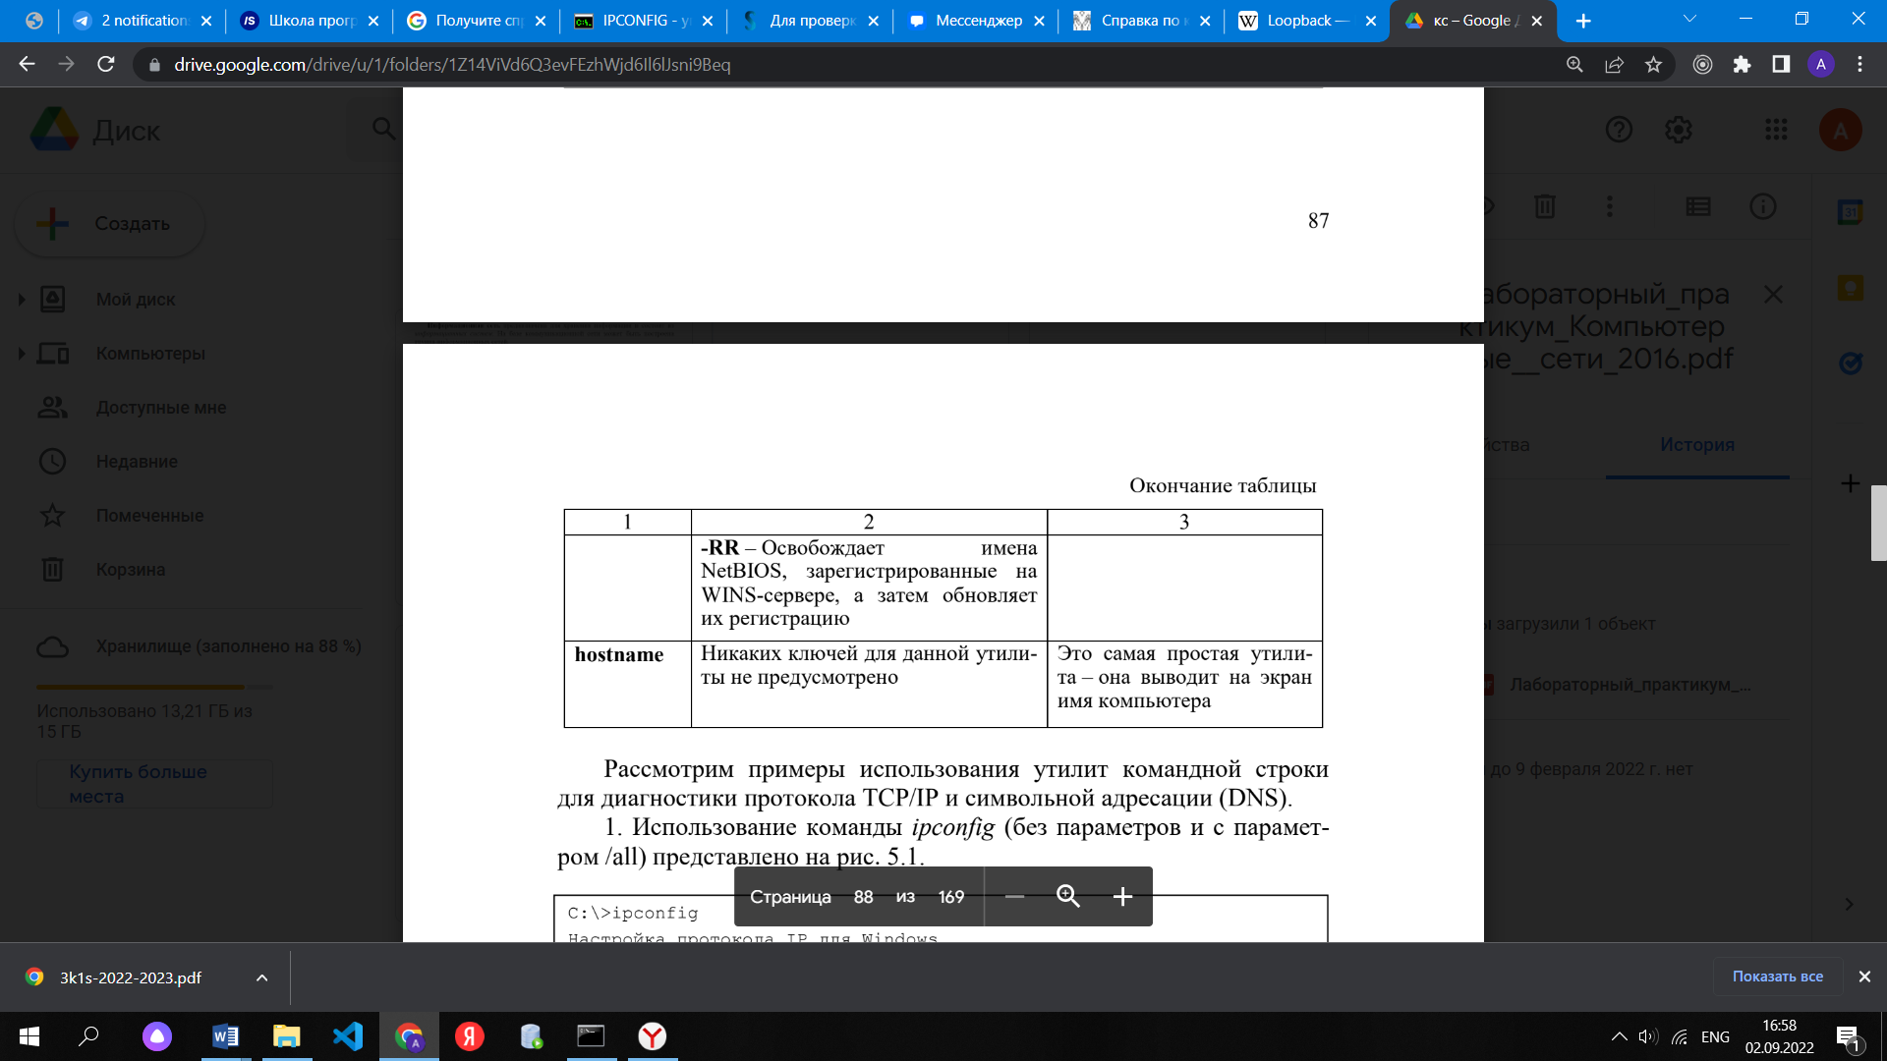

Tcp/ip уровни

Стек протоколов TCP/IP (Transmission Control Protocol/Internet Protocol, протокол управления передачей/протокол интернета) — сетевая модель, описывающая процесс передачи цифровых данных. Она названа по двум главным протоколам, по этой модели построена глобальная сеть — интернет.

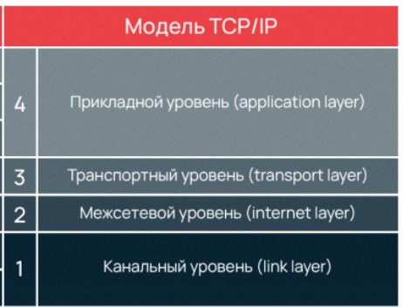

Предназначение канального уровня — дать описание тому, как происходит обмен информацией на уровне сетевых устройств, определить, как информация будет передаваться от одного устройства к другому.

Информация здесь кодируется, делится на пакеты и отправляется по нужному каналу, т.е. среде передачи.

Межсетевое взаимодействие — это основной принцип построения интернета. Локальные сети по всему миру объединены в глобальную, а передачу данных между этими сетями осуществляют магистральные и пограничные маршрутизаторы.

Постоянные резиденты транспортного уровня — протоколы TCP и UDP, они занимаются доставкой информации.

**TCP (протокол управления передачей)**

**UDP (протокол пользовательских датаграмм)**

Протоколы прикладного уровня действуют для большинства приложений, они предоставляют услуги пользователю или обмениваются данными с «коллегами» с нижних уровней по уже установленным соединениям. Здесь для большинства приложений созданы свои протоколы, например HTTP для передачи гипертекста по сети, SMTP для передачи почты, FTP для передачи файлов, протокол назначения IP-адресов DHCP и прочие.

Уровень разрешает приложениям пользователя иметь доступ к сетевым службам, таким, как обработчик запросов к базам данных, доступ к файлам, пересылке электронной почты.

Dns

**DNS** (Domain name system) — это система, преобразующая человекочитаемые доменные имена в IP-адреса, понимаемые машиной.

DNS занимается тем, что преобразует названия сайтов — доменные имена, которые вводят в поисковую строку браузера в IP-адреса конкретных серверов.

Хорошо, с общим принципом работы разобрались, но возникает вопрос: откуда DNS берёт информацию? Сайтов же миллионы, где эта вся информация хранится?

Сведения о доменах и их связи с IP-адресами находятся в распределенной базе данных, которая хранится на DNS-серверах, образующих иерархию. Для работы DNS использует TCP/IP стек, TCP- или UDP-порт 53.

Когда вы вводите запрос в поисковую строку браузера, например, 1cloud.ru — браузер сначала проверит наличие DNS-записи на вашем локальном компьютере в файле hosts, если там нет нужного адреса, запрос направляется дальше — на локальный DNS-сервер интернет-провайдера пользователя, если и там записи нет, запрос уходит выше на сервера географических зон.

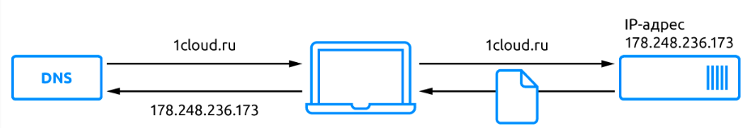

, широковещательный адрес

**Широковещательный адрес** — условный (не присвоенный никакому устройству в сети) адрес, который используется для передачи широковещательных пакетов в компьютерных сетях.

**Широковещательный канал**, широковещание — метод [передачи данных](https://ru.wikipedia.org/wiki/%D0%9F%D0%B5%D1%80%D0%B5%D0%B4%D0%B0%D1%87%D0%B0_%D0%B4%D0%B0%D0%BD%D0%BD%D1%8B%D1%85) в [компьютерных сетях](https://ru.wikipedia.org/wiki/%D0%9A%D0%BE%D0%BC%D0%BF%D1%8C%D1%8E%D1%82%D0%B5%D1%80%D0%BD%D0%B0%D1%8F_%D1%81%D0%B5%D1%82%D1%8C), при котором [поток данных](https://ru.wikipedia.org/wiki/%D0%9F%D0%BE%D1%82%D0%BE%D0%BA_%D0%B4%D0%B0%D0%BD%D0%BD%D1%8B%D1%85) (каждый переданный [пакет](https://ru.wikipedia.org/wiki/%D0%9F%D0%B0%D0%BA%D0%B5%D1%82_(%D1%81%D0%B5%D1%82%D0%B5%D0%B2%D1%8B%D0%B5_%D1%82%D0%B5%D1%85%D0%BD%D0%BE%D0%BB%D0%BE%D0%B3%D0%B8%D0%B8)) в случае пакетной передачи) предназначен для приёма всеми участниками сети.

Шлюз

Шлюз - это один из типов маршрутизаторов. Маршрутизаторы соединяют несколько сетей и выполняют функции маршрутизации пакетов. Например, некоторые маршрутизаторы передают данные по маршруту на уровне сетевого интерфейса или на физическом уровне. Шлюзы осуществляют маршрутизацию на сетевом уровне.

При пересылке пакетов шлюзы ориентируются на адрес целевой сети, а не на адрес конкретного хоста.

Localhost

Пишется это как localhost, либо 127.0.0.1.

Хост - это у нас домен сайта (например, abc.ru), либо его IP-адрес 4 числа от 0 до 255 каждое.

Если попробовать перейти на локальный хост в браузерах, которые установлены на разных компьютерах, то везде у вас может быть разный результат.

Почему так происходит? Вроде бы мы обращаемся к одному и тому же интернет ресурсу, а результат каждый раз может быть разный.

Дело в том, что localhost - это так называемый локальный хост. Можно сказать, что обращаясь к localhost вы обращаетесь к тому же самому компьютеру, на котором сейчас работаете.

В Интернет специально сделано так, что ip-адрес 127.0.0.1 нигде не зарегистрирован и такого сайта в Сети быть не может. Есть специальный диапазон IP-адресов, которые начинаются на 127... , которых в сети Интернет вообще не существует. Это специальные адреса, которые созданы для создания локальных сетей.

localhost - это просто альтернативный способ обратиться к адресу 127.0.0.1. Можно сказать, что это его синоним.

Использование адреса 127.0.0.1 позволяет устанавливать соединение и передавать информацию для программ-серверов, работающих на том же компьютере, что и программа-клиент